Отчёт по лабораторной работе

Лабораторная №3 по математическом моделированию

Дзахмишев Камбулат Заурович

Содержание

Список иллюстраций

Список таблиц

# 1 Цель работы

Между страной Х и страной У идет война. Численность состава войск исчисляется от начала войны, и являются временными функциями( )x t и( )y t . В начальный момент времени страна Х имеет армию численностью 32 888 человек, а в распоряжении страны У армия численностью в 17 777 человек. Для упрощения модели считаем, что коэффициенты, , ,a b c h постоянны. Также считаем( )P t и( )Q t непрерывные функции.

# 2 Цель работы

Постройте графики изменения численности войск армии Х и армии У для следующих случаев: 1. Модель боевых действий между регулярными войсками: dx/dy = 0,55x(t) - 0,77y(t) + 1,5sin(3t + 1); dy/dt = 0,66x(t) - 0,44y(t) + 1,2cos(t + 1)

1. Модель ведение боевых действий с участием регулярных войск и партизанских отрядов: dx/dt = -0,27x(t) - 0,88y(t) + sin(20t); dy/dt = -0,68x(t)y(t) - 0,37y(t) + cos(10t) + 1

# 3 Выполнение лабораторной работы

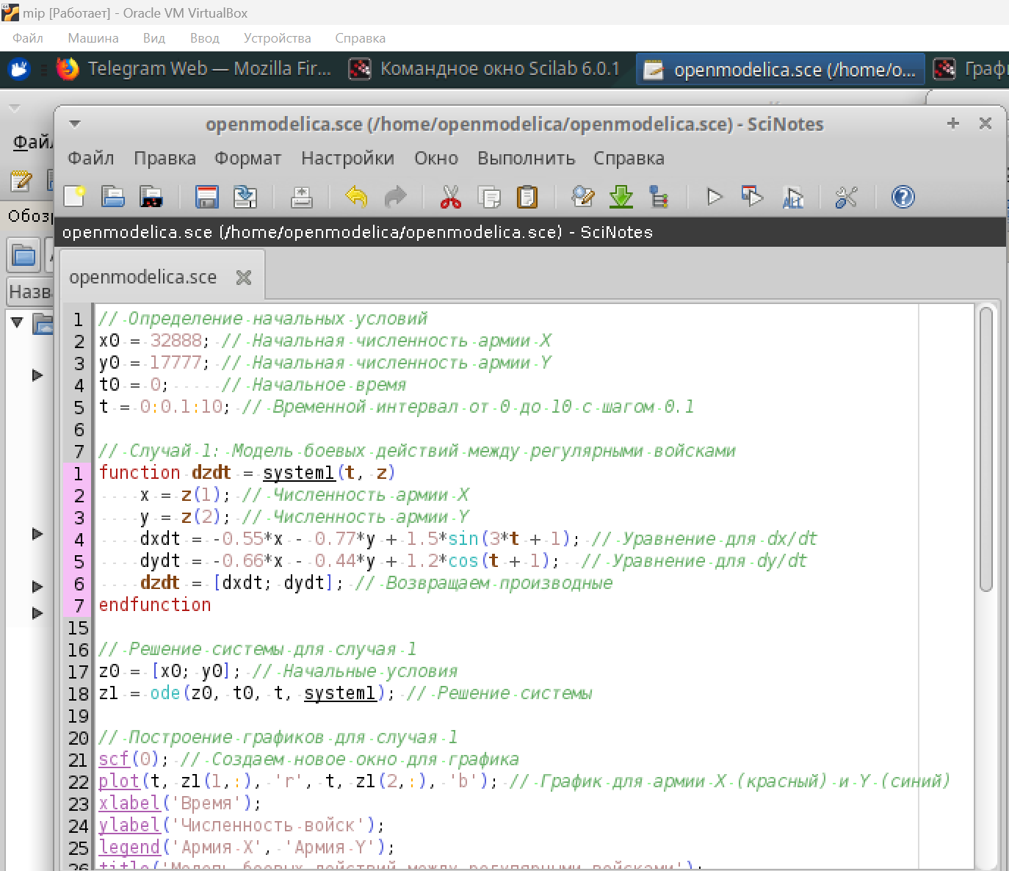

Рис. 1: Часть кода по первому случаю.

# 4 Выполнение лабораторной работы

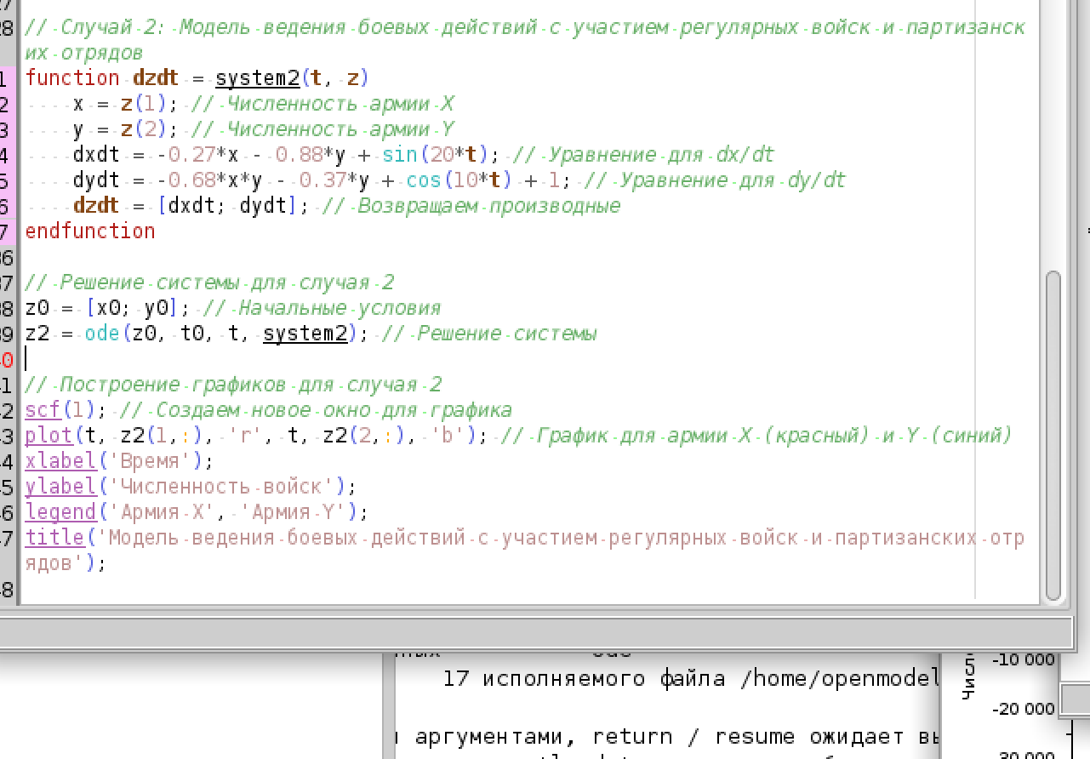

Рис. 2: Часть кода по второму случаю.

# 5 Выполнение лабораторной работы

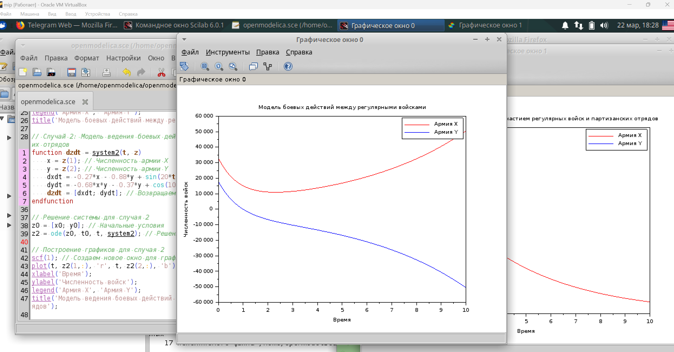

Рис. 3: Первый график (модель боевых действий между регулярными войсками).

# 6 Выполнение лабораторной работы

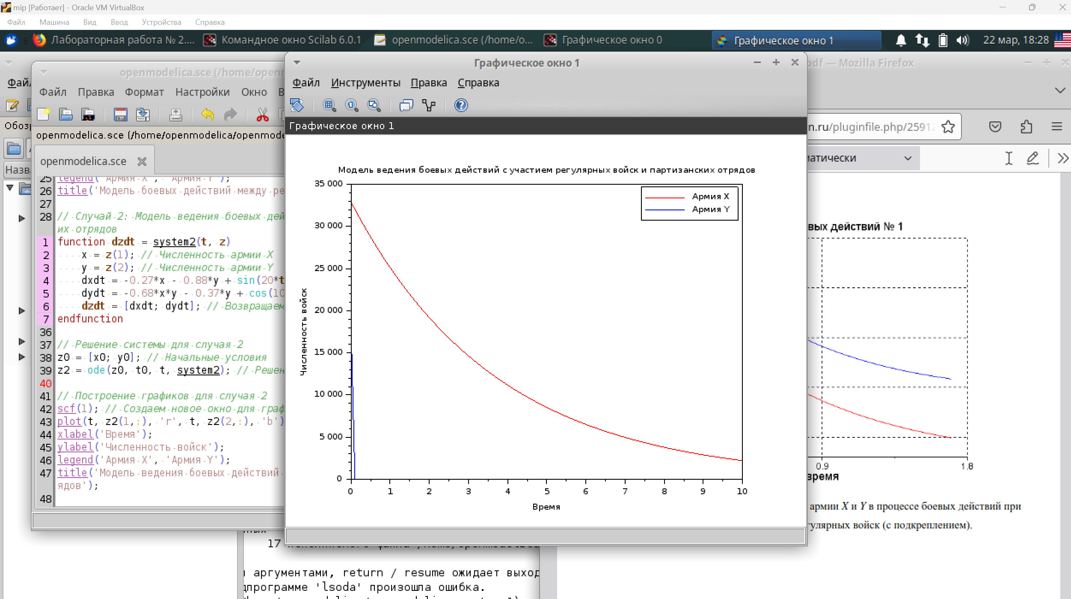

Рис. 4: Второй график (модель боевых действий с участием регулярных войск и партизанских отрядов).

# 7 Вывод

В ходе данной лабораторной работы построил модель ведения боевых действий и увидел, что с начального момента времени численномть армии У начала убывать по мере увеличения численности армии Х для первого случая. Во втором случае почему-то сразу видно резкое уменьшение численности войск армии У.

# Список литературы